2020年福清市

国民经济和社会发展统计公报

福 清 市 统 计 局
国家统计局福清调查队
2020年我市以习近平新时代中国特色社会主义思想为指导，认真贯彻党的十九大和十九届二中、三中、四中、五中全会精神，深入开展“五大提升行动”，以“三重一大五保障”为抓手，扎实做好“六稳”工作，全面落实“六保”任务，统筹推进疫情防控和经济社会发展，各项工作取得新进展。
一、综 合
年末全市户籍户数为41.9万户，人口139.67万人。其中，农业人口79.02万人，非农业人口60.64万人。年末全市常住人口为139.4万人，人口出生率为7.9‰，人口死亡率为4.8‰，人口自然增长率为3.1‰；城镇化率53.56%，较上年提高0.92个百分点（按修订数计算）。
初步核算，全年福清市实现地区生产总值（GDP）1228.54亿元，比上年增长6.7%（以下简称“增长”）。其中，第一产业增加值110.00亿元，增长4.0%；第二产业增加值619.40亿元，增长8.3%；第三产业增加值449.15亿元，增长5.2%。三次产业结构由上年8.7:52.5:38.8调整为9.0:50.4:40.6。人均地区生产总值为88352元，增长6.2%（按最新修订值计算）。
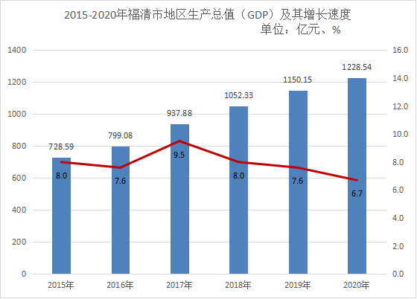

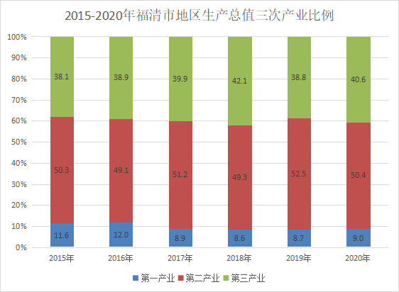

全年第三产业增加值占全市生产总值的比重为40.6%，对全市经济增长的贡献率达到29.2%，拉动经济增长2.0个点。其中，批发和零售业增加值120.96亿元，增长6.8%；交通运输、仓储和邮政业增加值22.2亿元，增长1.0%；住宿和餐饮业增加值12.2亿元，下降4.0%；金融业增加值93.3亿元，增长7.0%；房地产业增加值82.7亿元，增长5.5%；其他服务业增加值162.0亿元，增长4.3%。
二、农 业
2020年，全市实现农林牧渔业总产值202.6亿元，增长10.2%。其中，农业产值60.32亿元，增长4.4%；林业产值0.56亿元，增长12%；牧业产值31.12亿元，增长20.2%；渔业产值100.99亿元，增长11.3%；农林牧渔服务业产值9.61亿元，增长5.6%。
全市粮食总产量10.71万吨，增长3.67%；蔬菜产量79.24万吨，增长3.9%；水果总产量13.56万吨，增长9.4%。
年末生猪存栏33.71万头，牛存栏10.29万头，羊存栏6.86万只，家禽存栏210.18万只；全年猪出栏40.73万头，下降2.1%；羊出栏9.64万只，增长6.6%；家禽出栏210.18万只，下降35.2%。全市肉类总产量3.99万吨，下降1.8%；禽蛋产量3.92万吨，增长5.9%；奶类产量0.42万吨，增长5%。
全年水产品总产量55.53万吨，增长2.3%。其中，海水产品44.53万吨，增长2.7%;淡水产品11.00万吨，增长0.5%。
深入实施乡村振兴战略，全面提升乡村治理水平。紧扣省、福州市乡村振兴“十大”行动和新福清高质量发展“五大”行动目标任务，乡村振兴工作取得一定成效。全市共有4个镇、42个村列入省、福州市乡村振兴试点镇村，其中，入选福州市十大魅力乡村2个，获得福州市乡村振兴高级版2个。持续提升农村幸福院建设水平，加快城乡教育发展，深化城乡居民就业援助，巩固拓展脱贫攻坚成果，全市累计建成农村幸福院414家，覆盖率94.52%。
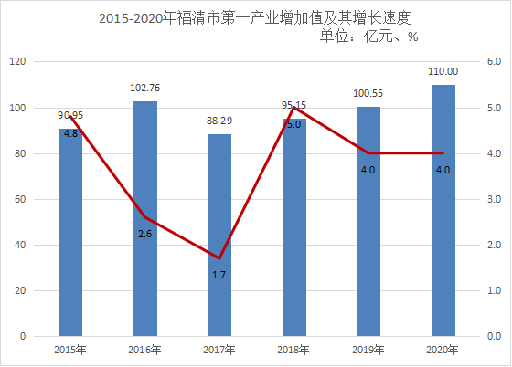
- 工业和建筑业
2020年，我市规上总产值完成2112.1亿元，现价同比增长9.2%。全市现有450家规模以上工业企业中，增产企业有368家，增产面为81.8%。
2020年全市上亿企业达257家，比上年增加18家，累计完成产值2016.9亿元，占规上产值比重95.5%。其中产值上10亿元企业有46家；产值上50亿元企业有7家；产值上100亿元企业有3家。
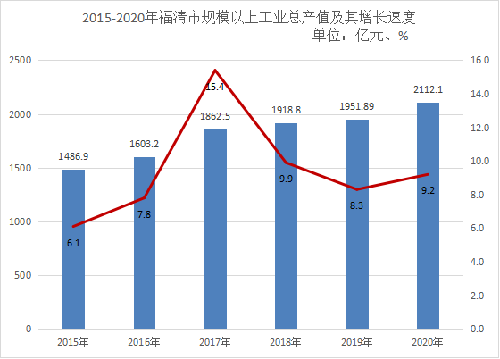

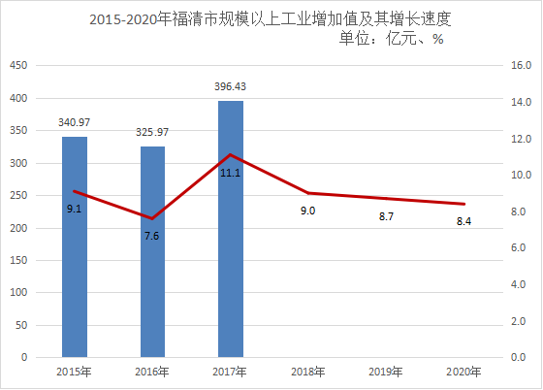

全年我市电子、塑胶、食品、玻璃、医药、电力、化工、纺织等八大行业259家企业累计实现产值1564.2亿元，同比增长4.1%，占规上工业产值的74.1%。其中：食品、纺织行业保持2位数增长，分别增长14.7%、13.8%。医药、电力、电子行业分别增长8.0%、4.6%、2.6%。
全年我市规上工业实现利润总额104.57亿元，同比下降8.9%；营业收入为1987.3亿元，同比增长7.4%；营业收入利润率为5.1%；产销率达94.8%。全市规上工业用电量为75.56亿千瓦时，与同期基本持平。
全社会建筑业增加值133.2亿元，增长9.8%。全市资质等级以上的建筑企业有80个，完成建筑业总产值451.83亿元。全市建筑房屋施工面积3510.8万平方米，其中新开工面积1300.1万平方米。房屋竣工面积1075.2万平方米；全市建筑业总产值达到亿元及以上的企业有41家，其中5亿元及以上的企业有17家。
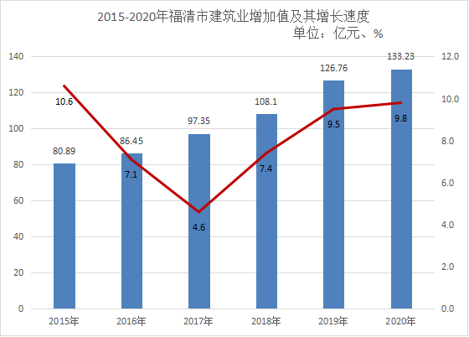
四、固定资产投资
全年固定资产投资完成（含“两高”投资）增长13.2%。其中：房地产开发投资242.35亿元，增长11.2%；工业固定资产投资增长10.6%。
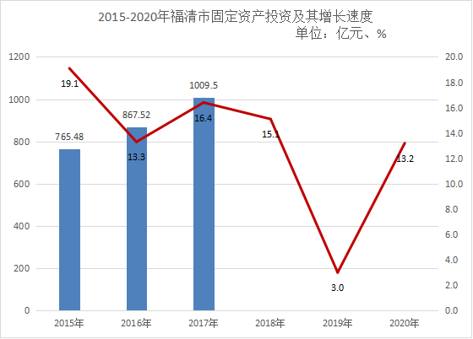

2020年，全市商品房屋施工面积1632.72万平方米，增长19.2%；其中住宅施工面积1092.71万平方米，增长15.9%。商品房屋销售面积294.28万平方米，增长14.6%；其中住宅销售面积252.11万平方米，增长14.8%。商品房屋销售额261.75亿元，增长1.1%；其中住宅销售额235.80亿元，增长0.9%。

2020年房地产销售主要指标完成情况
 |  | 单位:万元
指标名称 | 1-12月累计 | 累计增长(%)
商品房屋施工面积(平方米) | 16327243 | 19.2
#住宅 | 10927053 | 15.9
商品房屋销售面积(平方米) | 2942816 | 14.6
#住宅 | 2521127 | 14.8
商品房销售额 | 2617485 | 1.1
#住宅 | 2358032 | 0.9

五、城乡建设
提升城市综合承载能力。2020年我市计划启动和实施市政道路建设项目共计162项。城建计划内的162项道路已完工23项、进场施工37项；年度完成投资5.67亿元，完成7.68公里市政道路建设。新建、改造市政供水管网20公里，新建城区污水管网19.4公里、镇区污水配套管网17.6公里；牵头推动龙江流域水系综合治理水质改善工作，组织实施城区市政管网清疏排查修复补齐、截污纳管、沿江污水干管改迁以及新建污水提升、调配泵站等项目，2020年累计生成200个项目，已完成126项，计划总投资额21.15亿元，累计完成投资3.51亿元。
2020年我市稳控城建领域经济指标，共完成建筑业总产值451.83亿元，完成建筑业增加值133.2亿元。有序推进建筑产业现代化工作，2020年我市房建市政工程新开工面积557.22万平方米，其中采用装配式建造建筑面积168.24万平方米，占比30.2%，超过省市下达的装配式建筑占比30%的目标。抓好住房租赁市场发展试点工作，推动元洪投资区创业服务中心及江阴港城区产业公寓项目市场租赁住房试点工作，面积达7.3万平方米。
2020年末全市拥有110千伏变电站22座，主变38台，容量1741800千伏安。高压110千伏输电线路48条483.354公里；35千伏输电线路1条5.517公里。全社会用电量84.43亿千瓦时，增长2.60%，其中工业用电55.25亿千瓦时，下降0.08%；居民生活用电16.43亿千瓦时，增长10.05%。
六、贸易和旅游
全年实现社会消费品零售总额318.1亿元，增长3.3%。限额以上消费品完成零售额247.3亿元，增长5.9%；限额以下消费品完成零售额70.8亿元，下降5.0%。
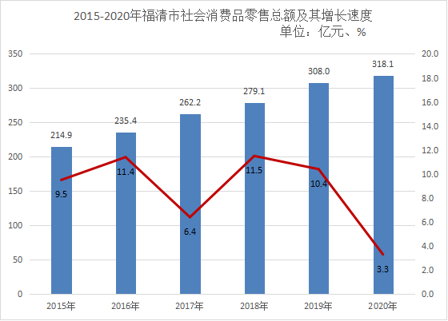

2020年全市拥有四星级旅游饭店4家，三星级旅游饭店2家，旅行社11。全年福清市旅游总人数419.92万人次，下降33.2%，实现旅游总收入88.82亿元，下降42.8%。
七、对外经济
2020年，全市实际利用外资（按验资口径统计）完成85654万元。
全年实现进出口总额619.5亿元，增长0.52%，其中：出口总额453.9亿元，增长6.43%，进口总额165.6亿元，下降12.78%。
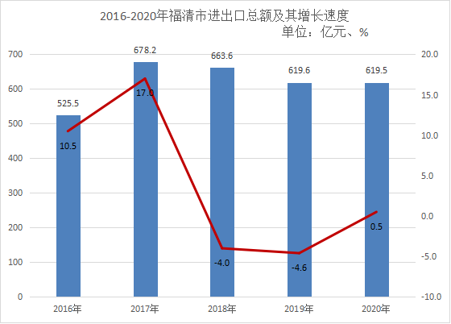

八、交通和邮电
全市公路通车总里程2303公里。其中高速公路135公里,国省干线公路251公里。全年旅客周转量14781.89万人公里，公路运输货物周转量222393.50万吨公里，水上运输货物周转量2234940.29万吨公里。
全年完成邮政业务总量6.95亿元，报刊发行量为1641.51万份；移动业务总量6.36亿元，移动电话用户数达78.6万户；电信业务总量3.5亿元，宽带用户数26.9万户，天翼移动电话拥有量34.6万部，年末城乡电话用户17.4万户。

九、财政金融
全年完成一般公共预算总收入155.3亿元，增长11.5%。其中：地方一般公共预算收入91.3亿元，增长7.3%。税性收入130.8亿元，增长14.6%。一般预算支出117.1亿元，增长0.1%。
2020年，全市金融机构存贷款余额（本外币）2824.1亿元，增长15.8%。金融机构存款余额（本外币）1622.7亿元，增长15.8%，其中居民储蓄存款余额1100.2亿元，增长11.7%，其中人民币储蓄存款余额1062.5亿元，增长12.6%。金融机构贷款余额（本外币）1201.4亿元，增长15.8%。
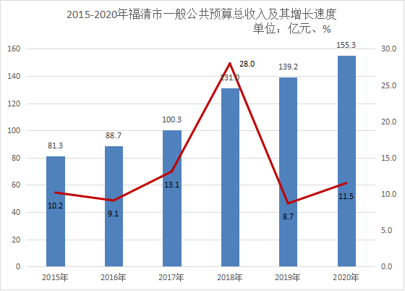

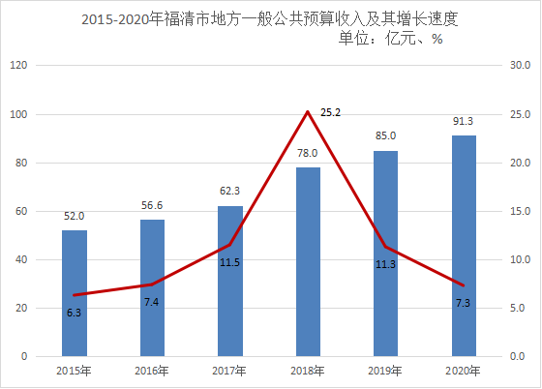

十、教育、文化和科技
2020年，我市在教育事业上的财政支出达26.9253亿元，比上年增长15.5%。基础教育投入力度不断加强。我市现有各类学校597所，其中幼儿园182所，小学342所，中学69所，中等学校1所，高等学校2所，特殊校1所。在校生27.4万多人，教职工1.5万多人，形成了幼教、普教、特教、职教等较为完整的教育体系。
2020年我市持续推进文物保护和利用工作，分类推进文物修缮工作，抓好紫云宝塔、龙卧禅寺、食菜厝维护修缮，评定第六批县级文物保护单位3处，配合推进利桥特色历史文化街区保护建设。深入开展非物质文化遗产保护，举办2020年文化和自然遗产日“迎世遗·非遗传承 健康生活”福清非遗购物节，组织非遗图片进校园、进公共场馆、进基层，改造提升福清非遗展示馆，推动宗鹤拳、伡鼓、南少林武术等3个乡村非遗传习所建设。福清番薯丸制作技艺入列福州市第六批市级非物质文化遗产名录，福清词明线戏入列福州市第五批非遗项目传承示范基地。
2020年，全市国家级高新技术企业57家通过认定；省级高新技术企业41家通过认定，全市共有国家级高新技术企业108家。科技小巨人领军企业6家企业通过认定，全市科技小巨人领军企业达到40家。
十一、卫生和体育
全市共有各级各类医疗卫生机构833家，全市开放床位数4758张，每千人口拥有床位数3.58张。全市共有注册执业（助理）医师2708人，执业注册护士3322人。已建成7家县级公立医院，7家街道社区卫生服务中心、17家乡镇卫生院（含中心卫生院）和532家村卫生所（室），能提供中医药服务的乡镇卫生院和社区卫生服务中心占比达100%，提供中医药服务的村卫生所占比达到87.8%，基层医疗机构诊疗量占比64.74%。
2020年，我市组织实施体育健身设施补短板工程，投入260万元改造提升20个旧篮球场，投入318万元新建100套户外健身路径、1个室外智能健身驿站、2个社会足球场，以及开展各类体育赛事、展示活动。竞技体育综合实力稳定提升，市少体校男排队代表福建省参加全国青年第二届运动会社会俱乐部组男排B组预赛，以四战全胜成绩夺得第一名，并进入全国四强。福清市代表团有590名运动员参加35大项比赛，共斩获120枚金牌、111枚银牌、115枚铜牌，奖牌总数346枚，是福清代表团参加福州市运会取得的历史最好成绩，并承办举重、排球、足球三大项目比赛。
十二、人民生活和社会保障
2020年，福清全体居民人均可支配收入36775元，增长4.6%，人均消费支出25363元，下降1.0%，全市职工年平均工资81952元，增长9.4%。
城镇居民人均可支配收入49967元，增长2.9%，人均消费支出32613元，下降2.0%。农村居民人均可支配收入26779元，增长6.2%，人均消费支出20260元，下降0.1%。
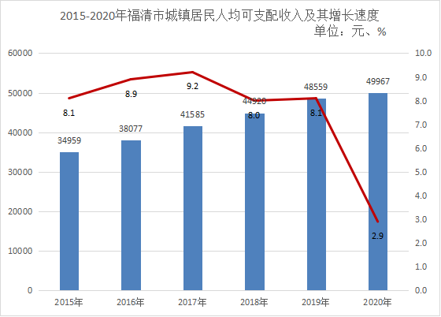

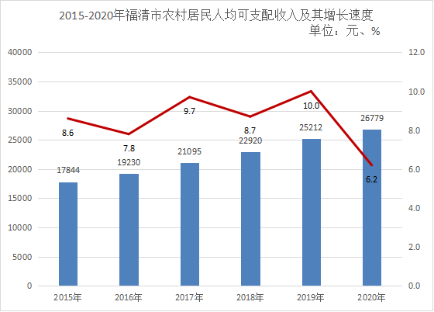

2020年，福清市城镇新增就业人数22923人，城镇下岗失业人员再就业2024人，其中城镇就业困难对象再就业432人，城镇登记失业率为2.97%，新增转移农村富余劳动力5531人。 全市参加城镇职工基本养老保险13.46万人，参加城乡居民社会养老保险69.38万人，参加被征地养老保障8.07万人，参加机关事业单位养老保险2.01万人；参加工伤保险17.33万人，参加失业保险9.56万人。
十三、园林绿化和环境保护
全市建成区绿地面积2339.8公顷，其中公园绿地面积532.75公顷。建成区绿化覆盖面积2501.8公顷。
全市污水处理厂6座，垃圾处理站1个，废水治理设施处理能力17万吨/日，废气治理设施处理能力1862万立方米/时，工业固体废物综合利用率为93.8%，烟尘控制区总面积102平方公里。
2020年，福清市城区环境空气质量继续保持良好，空气综合质量指数2.59，优良率98.9%；龙江干流水环境功能区达标率83.3%，较上年同期上升3.3个百分点；乡镇、市级集中式生活饮用水源地水质达标率均为100% ,与去年同期持平；入海河口（海口桥）水质达标率91.7%，较上年同期上升16.7个百分点。功能区噪声达标率87.5%，区域噪声等级为三 级，交通噪声等级为一级。
注：1.地区生产总值（GDP）、各产业增加值绝对数按现价计算，增长速度按可比价格计算。2.2015-2019年数据已按最新修订数调整。

